**BAB III**

**BAHAN DAN METODE PENELITIAN**

* 1. **Jenis Penelitian**

Penelitian ini menggunakan jenis penelitian kualitatif yaitu menggunakan data yang telah didapatkan dari Perpustakaan dengan tujuan untuk merancang aplikasi android mencari informasi ketersedian buku, sehingga data yang terangkum merupakan informasi-informasi yang saling berkaitan satu sama lain serta beralasan sesuai dengan keadaan yang sebenarnya. Penelitian ini merancang Aplikasi Pencarian Katalog Buku Online Berbasis Android Menggunakan *Framework* Ionic.

* 1. **Lokasi dan Waktu Penelitian**

Pembuatan aplikasi ini berlangsung selama 6 (empat) bulan terhitung dari bulan September sampai dengan bulan Maret 2019 di Perpustakaan Universitas Ubudiah Indonesia, beralamat di Jln. Alue Naga, Tibang, Kec. Syah Kuala, Banda Aceh.

* 1. **Alat dan Bahan Penelitian**

Alat dan dan bahan yang digunakan dalam pembuatan Aplikasi Bebasis ndroid adalah sebagai berikut :

1. Perangkat Keras

Adapun perangkat keras yang gunakan dalam pembuatan aplikasi android berbasis ini :

1. Satu unit PC Core I5—4460 – 3.20 GHz (4 CPUs)
2. *Memory* : Ram 8 GB (Minimum 4 GB)
3. *Hardisk* : 1 TB ( Minimum 500 GB )
4. Satu Unit *Smartphone* dengan sistem operasi Android
5. Kabel USB
6. Perangkat Lunak

Adapun perangkat lunak yang gunakan dalam pembuatan aplikasi android berbasis ini :

1. Android Studi dan SDK Android
2. *XAMPP*, sebagai web server yang terdiri dari *Apache HTTP Server*, My*SQL database* dan dengan bahasa pemrograman *PHP.*
3. *Google Chrome,* sebagai *Web Browser*  yang digunakan untuk menjalankan aplikasi.
4. Visual Studio Code V 1.27, sebagai *Text Editor* yang digunakan untuk menulis kode program.
5. *Framework Ionic,* sebagai framework android yang digunakan untuk membangun aplikasi android.
6. *Codeigniter*, Sebagai *framework* *PHP* yang digunakan untuk membangun *web service*
7. SLiMS (*Senayan Library Information Management System*), sebagai browser Web Aplikasi Perpustakaan.
   1. **Metode Pengumpula Data**

Dalam proses pengumpulan data, peneliti menggunakan beberapa metode, antara lain:

1. Metode Observasi

Peneliti melakukan survey lapangan secara langsung untuk mendata Aplikasi yang digunakan di Perpustakaan Universitas Ubudiyah Indonesia, Serta melakukan pengambilan data keperluan Perpustakaan seperti Aplikasi SLiMS dan database Perpustakaan

1. Metode Dokumentasi

Peneliti juga melakukan dokumentasi di Perpustakaan Universitas Ubudiyah guna mendapatkan data-data yang dibutuhkan baik berupa data spasial maupun data atribut.

; [[[[[[[[[[[[[[[[[[[[[[[[[

* 1. **Metode Penelitian**

Tahapan yang dilakukan pada penelitian ini dapat dilihat pada gambar 3.1.

Studi Literatur

Penetuan Masalah

Pembuatan Aplikasi

Implementasi dan pengujian

Pembuatan Laporan

**Gambar 3.1.** Tahapan Penelitian

* + 1. Studi Literatur

Pada tahap ini, langkah yang dilakukan adalah mencari konsep atau dasar teori untuk kebutuhan sistem yang akan dikembangkan. Tahap ini merupakan pencarian latar belakang masalah, perumusan masalah, tujuan dan manfaat pengembangan sistem yang akan dilakukan serta mencari sumber-sumber bacaan yang dapat dijadikan landasan dalam melakukan penelitian ini

* + 1. Penentuan Masalah

Tahap ini dilakukan untuk mencari permasalahan yang berhubungan dengan informasi katalog buku online.

* + 1. Pembuatan Aplikasi

Tahap ini merupakan pembuatan sistem atau aplikasi pencarian katalog buku online berbasis Android.

* + - * 1. *Business Modeling*

Pada tahap ini, proses yang dilakukan adalah mengumpulkan informasi yang dibutuhkan dalam perancangan sistem. Informasi tersebut berupa tujuan- tujuan pembuatan aplikasi agar dapat menyelesaikan masalah dan mengetahui manfaat dari aplikasi akan berguna untuk Pemustaka.

* + - * 1. *Data Modeling*

Setelah menetapkan tujuan dan siapa saja fokus penggunanya, tahap selanjutnya adalah menentukan data apa saja yang menjadi kebutuhan untuk pengembangan aplikasi ini. Pada penelitian ini, data-data yang digunakan adalah Informasi Katalog Buku yang didapatkan dari Aplikasi SLiMS yang sudah ada di Perpustakaan Universitas Ubudiyah Indonesia.

* + - * 1. *Process Modeling*

Setelah Menentukan data apa saja yang dibutuhkan pada tahap *Data Modeling*, data-data tersebut dianalisa bagaimana penggunaanya untuk aplikasi pencarian katalog buku online berbasis Android, yaitu dengan cara memanfaatkan *web service* untuk pengambilan data dari basis data aplikasi SLiMS Perpustakaan berbasis web dan menampilkan pada aplikasi Android. Selain itu, pada pengembangan aplikasi ini juga dibutuhkan beberapa kebutuhan lainnya seperti persiapan perangkat keras pemasangan beberapa perangkat lunak, mengetahui struktur basis data yang digunakan aplikasi SLiMS Perpustakaan berbasis web serta mempersiapkan parameter- parameter yang dibutuhkan *web service*.

* + - * 1. *Application Generation*

Pada tahap ini, dilakukan perancangan dan desain sistem serta melakukan proses coding. Ada 2 perancangan yang dilakukan pada penelitian ini, yaitu perancangan web service dan perancangan aplikasi pencarian katalog buku online berbasis Android.

* + - * 1. Perancangan *Web Service*

Perancangan web service dibutuhkan untuk menampilkan data pada aplikasi pencarian katalog buku online berbasis Android tanpa melakukan query langsung ke database. Web service akan melakukan query dengan mengakses URL dari setiap service yang disediakan dan mengirimkan parameter-parameter yang dibutuhkan. Perancangan web sevice dirancang menggunakan bahasa pemrograman *PHP* dengan mengunakan *framework Codeigneter*. Respon akan dikembalikan dalam format JSON. Method yang digunakan hanya satu, yaitu method GET.

* + - * 1. Perancangan Aplikasi Android

Tampilan awal yang dirancang pada aplikasi ini adalah berupa menu pencarian. Menu tersebut akan melakukan pencarian berdasarkan query yang didapat dan menampilkan hasil pencarian katalog secara keseluruhan .

* + 1. Implementasi dan Pengujian

Pengujian sistem dilakukan untuk mengetahui bahwa sistem sudah bekerja dengan baik dan dapat digunakan oleh pengguna, mengetahui kelebihan dan kekurangan sistem untuk perbaikan serta mengatasi masalah-masalah lainnya sebelum dilakukan analisa terhadap aplikasi

* + 1. Pembuatan Laporan

Pada tahap ini adalah melakukan laporan penelitian yang melingkupi hasil pengujian dan analisa sistem dan diakhiri dengan kesimpulan.

* 1. **Perancangan UML**

Dalam pengembangan aplikasi ini beberapa rancangan yang dibuat adalah use Case Diagram, Activity Diagram, Sequence Diagram, Flowchart Diagram. Alur perancangan Sistem dapat dilihat dari gambar 3.2 dibawah ini

* + 1. *Use Case Diagram*

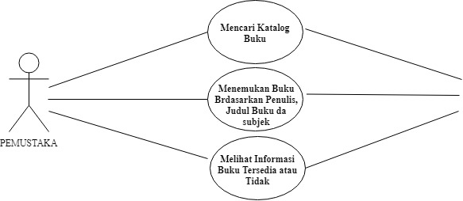



Gambar 3.2. Use Case Diagram

* + 1. *Activity Diagram*

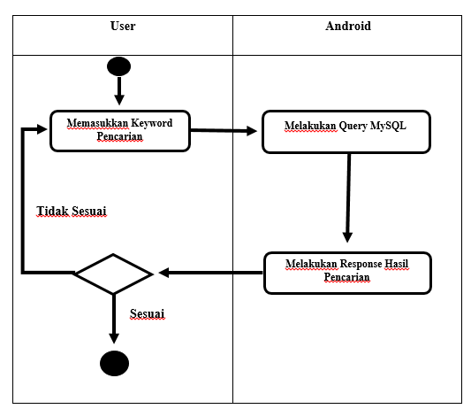

Tabel 3.1. Use Case Diagram

* 1. **Perancangan *Entity* *Relationship Diagram* (ERD)**

Entity Relationship Diagram merupakan salah satu tools untuk menganalisa perancangan yang menggambarkan relasi antar entitas. Setiap entitas diatas memiliki relasi masing-masing antara satu sama lain Dapat dilihat pada Gambar 3.4

* 1. **Perancangan Database**
     1. **Final Mapping**

Final mapping berasal dari ERD adalah berikut meruakan hasil final mapping sebagai berikut:

* 1. Biblio (id_biblio, *gmd_id, title, edition, issn_isbn, *publisher_id, publisher_year, *language_id, collation, *publish_place_id)
  2. Item (item_id, *biblio_id, item_code, show_opac)
  3. Loan (loan_id, *item_code, loan_date, due_date, is_lent, is_return)
  4. Mst_gmd (gmd_id, gmd_code, gmd_name)
  5. Mst_publisher (publisher_id, publisher_name)
  6. Biblio_topic (*biblio_id, topic_id, level)
  7. Mst_topic (topic_id, topic, topic_type)
  8. Mst_language (language_id, language_name)
  9. Mst_place (place_id, place_name)
  10. Biblio_author (*biblio_id, author_id*, level)
  11. Mst_author (author_id, author_name, authority_type)
      1. **Struktur Tabel**

Adapun tabel 3.2 sampai dengan tabel 3.12 yang digunakan dalam pemb uatan aplikasi android ini adalah sebagai berikut:

**Tabel 3.2 Biblio**

|  |  |  |
| --- | --- | --- |
| ***Field Name*** | ***Type Data*** | ***Size*** |
| Biblio_id | *Int* | 11 |
| *Gmd_id | *Int* | 3 |
| Title | *Text* |  |
| Edition | *Varchar* | 50 |
| Issn_isbn | *Varchar* | 20 |
| *Publisher_id | *Int* | 11 |
| Publisher_year | *varchar* | 20 |
| *Language_id | *Char* | 5 |
| Collation | *Varchar* | 50 |
| *Publish_place_id | *int* | 11 |

**Tabel 3.3 Item**

|  |  |  |
| --- | --- | --- |
| ***Field Name*** | ***Type Data*** | ***Size*** |
| Item_id | *Int* | 11 |
| *Biblio_id | *Int* | 11 |
| Item_code | *Varchar* | 20 |
| Show_opac | *Small int* | 1 |

**Tabel 3.4 Loan**

|  |  |  |
| --- | --- | --- |
| ***Field Name*** | ***Type Data*** | ***Size*** |
| loan_id | *Int* | 11 |
| *Item_code | *varchar* | 20 |
| Loan_date | *Date* |  |
| Due_date | *Date* |  |
| Is_lent | *Int* | 11 |
| Is_return | *int* | 11 |

**Tabel 3.5 Mst_gmd**

|  |  |  |
| --- | --- | --- |
| ***Field Name*** | ***Type Data*** | ***Size*** |
| Gmd_id | *Int* | 11 |
| Gmd_code | *varchar* | 3 |
| Gmd_name | *Varchar* | 30 |

**Tabel 3.6 Mst_publisher**

|  |  |  |
| --- | --- | --- |
| ***Field Name*** | ***Type Data*** | ***Size*** |
| Publisher_id | *Int* | 11 |
| Publisher_name | *varchar* | 100 |

**Tabel 3.7 Mst_topic**

|  |  |  |
| --- | --- | --- |
| ***Field Name*** | ***Type Data*** | ***Size*** |
| Topic_id | *Int* | 11 |
| Topic | *varchar* | 50 |
| Topic_type | *enum* | ('t', 'g', 'n', 'tm', 'gr', 'oc') |

**Tabel 3.8 Biblio_topic**

|  |  |  |
| --- | --- | --- |
| ***Field Name*** | ***Type Data*** | ***Size*** |
| *Biblio_id | *Int* | 11 |
| *Topic_id | *Int* | 11 |
| level | *int* | 1 |

**Table 3.9 Mst_language**

|  |  |  |
| --- | --- | --- |
| ***Field Name*** | ***Type Data*** | ***Size*** |
| language_id | *char* | 5 |
| Language_name | *varchar* | 20 |

**Tabel 3.10 Mst_place**

|  |  |  |
| --- | --- | --- |
| ***Field Name*** | ***Type Data*** | ***Size*** |
| place_id | *int* | 11 |
| place_name | *varchar* | 30 |

**Table 3.11 Mst_author**

|  |  |  |
| --- | --- | --- |
| ***Field Name*** | ***Type Data*** | ***Size*** |
| author_id | *int* | 11 |
| author_name | *varchar* | 100 |
| Authority_type | *enum* | ('p', 'o', 'c') |

**Table 3.12 Biblio_author**

|  |  |  |
| --- | --- | --- |
| ***Field Name*** | ***Type Data*** | ***Size*** |
| *Biblio_id | *Int* | 11 |
| *Author_id | *Int* | 11 |
| level | *int* | 1 |

* 1. **Perancangan Antarmuka (*Interface*)**

Perancangan antarmuka merupakan penggambaran tampilan yang digunakan secara langsung oleh pengguna, interaksi yang dapat dilakukan oleh pengguna dalam sistem. Perancangan antarmuka dapat dilihat sebagai berikut:

1. Halaman *Splash Screen*

Merupakan rancangan halaman awal yang muncul ketika aplikasi pertama kali dijalankan. *Splash Screen* akan menampilkan logo Universitas Ubudiyah Indonesia dan nama aplikasi yaitu Online Public Access Catalog.

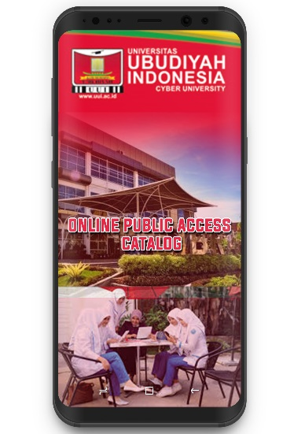

Gambar 3.3. Halaman *Splash Screen*

1. Halaman Home

Merupakan tampilan awal ketika aplikasi dijalankan, Tampilan home akan menampilkan logo Universitas Ubudiyah Indonesia, Nama Perpustakaan, letak dari Perpustakaan dan tahun pembuatan aplikasi.

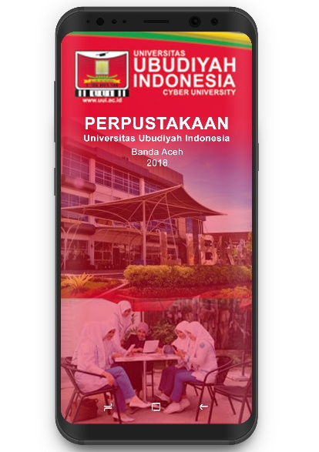

Gambar 3.4. Halaman *Home*

1. Halaman Menu

Merupakan tampilan Menu dari aplikasi, Tampilan menu ini akan menampilkan beberapa menu seperti Home, Pencarian Opac, dan *About Us*.

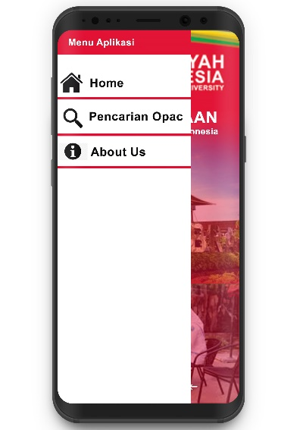

Gambar 3.5. Halaman *Menu*

1. Halaman Pencarian OPAC

Merupakan tampilan pencarian katalog buku, Tampilan pencarian ini akan melakukan pencarian berdasarkan Judul Buku, Nama Pengarang, dan Subjek buku

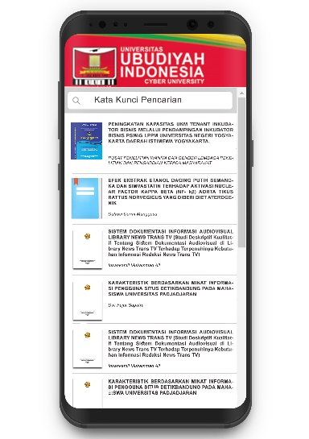

Gambar 3.6. Halaman Pencarian OPAC

1. Halaman Informasi Katalog

Merupakan tampilan detail informasi katalog. Tampilan detail informasi ini akan menampilkan detail dari sebuah buku seperti :

* Judul Buku
* Pengarang
* Klasifikasi
* Bahasa
* Subject
* Tahun Terbit
* Tempat Terbit
* Penerbit
* Deskripsi fisik
* Ketersedian Buku

Tampilan ini juga menyediakan tampilan berupa share S*ocial Media* agar pengguna aplikasi dapat menshare atau membagikan buku yang telah dilihat ke *Social Media* milik pengguna.

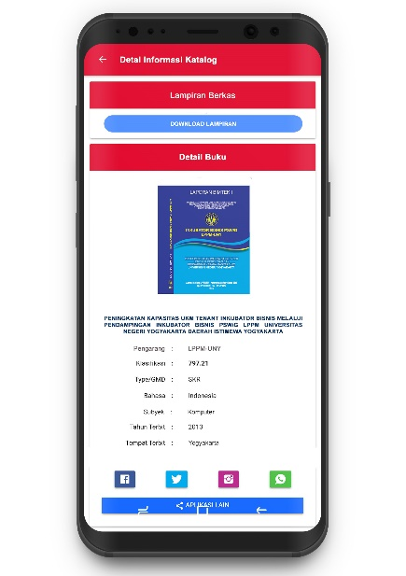

Gambar 3.7. Halaman Informasi Katalog

1. Halaman About Us

Merupakan tampilan yang membantu pengguna untuk lebih mengenal informasi Perpustakaan. Tampilan ini menampilkan kata sambutan dari Kepala Perpustakaan dan beberapa informasi Tentang Perpustakaan.

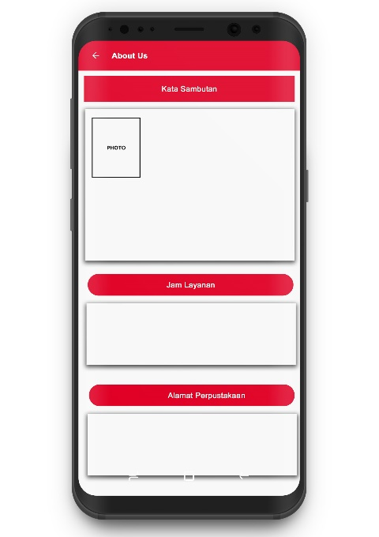

Gambar 3.8. Halaman About Us